**FACULDADE DE TECNOLOGIA DE SÃO JOSÉ DOS CAMPOS**

**FATEC PROFESSOR Jessen Vidal**

**Product Owner: Guilherme Oliveira Pontes Alvarenga**

**Scrum Master: Diego Rodrigo da Silva**

**João Vitor de Oliveira Soeiro**

**Rodrigo Félix da Silva**

**Thalles Santos Torres**

**William Daisuke Honda**

**PROJETO INTEGRADOR:**

**INTELIGÊNCIA DE DADOS SPC BRASIL**

São José dos Campos

2019

**Levantamento dos Requisitos**

Os requisitos foram levantados a partir:

* Da primeira apresentação da equipe do SPC, dia 10/02/2020, que explicou o que é a empresa, seu funcionamento e dimensão de negócios, e por fim o desafio desse projeto, onde são apresentados os objetivos, os indicadores de qualidade e de negócio desejados.
* Segunda reunião, dia 05/03/2020, na qual foram feitas entrevistas sobre os dados disponibilidades, necessidades do cliente e restrições de projeto.
* Discussões internas do time realizadas entre os dias 10/02/2020 e 16/03/2020, sobre os objetivos propostos e as possibilidades de trabalho, com consequente documentação e desenho do diagrama de casos de uso.

Objetivo Geral:

Adequar-se ao Cadastro Positivo:

* Garantindo qualidade dos dados;
* Uso adequado;
* Gerar valor através dos dados.

Objetivos Específicos:

Para alcançar os objetivos anteriores, deve-se:

* Atender a legislação do Cadastro Positivo;
* Analisar a qualidade dos dados recebidos;
* Analisar as movimentações do Cadastro Positivo;
* Analisar o perfil dos consumidores;
* Identificar tendências dos consumidores.

Requisições do cliente:

* Apresentar a qualidade dos dados:
* Possibilitar que os colaboradores internos possam visualizar os dados graficamente para traçar estratégias de negócio
* Controlar o acesso a dados sigilosos
* Não restringiu plataformas de acesso, apenas que seu uso deve ser apenas para colaboradores internos.
* Os lotes recebidos pela empresa são em arquivos com extensão xlsx.

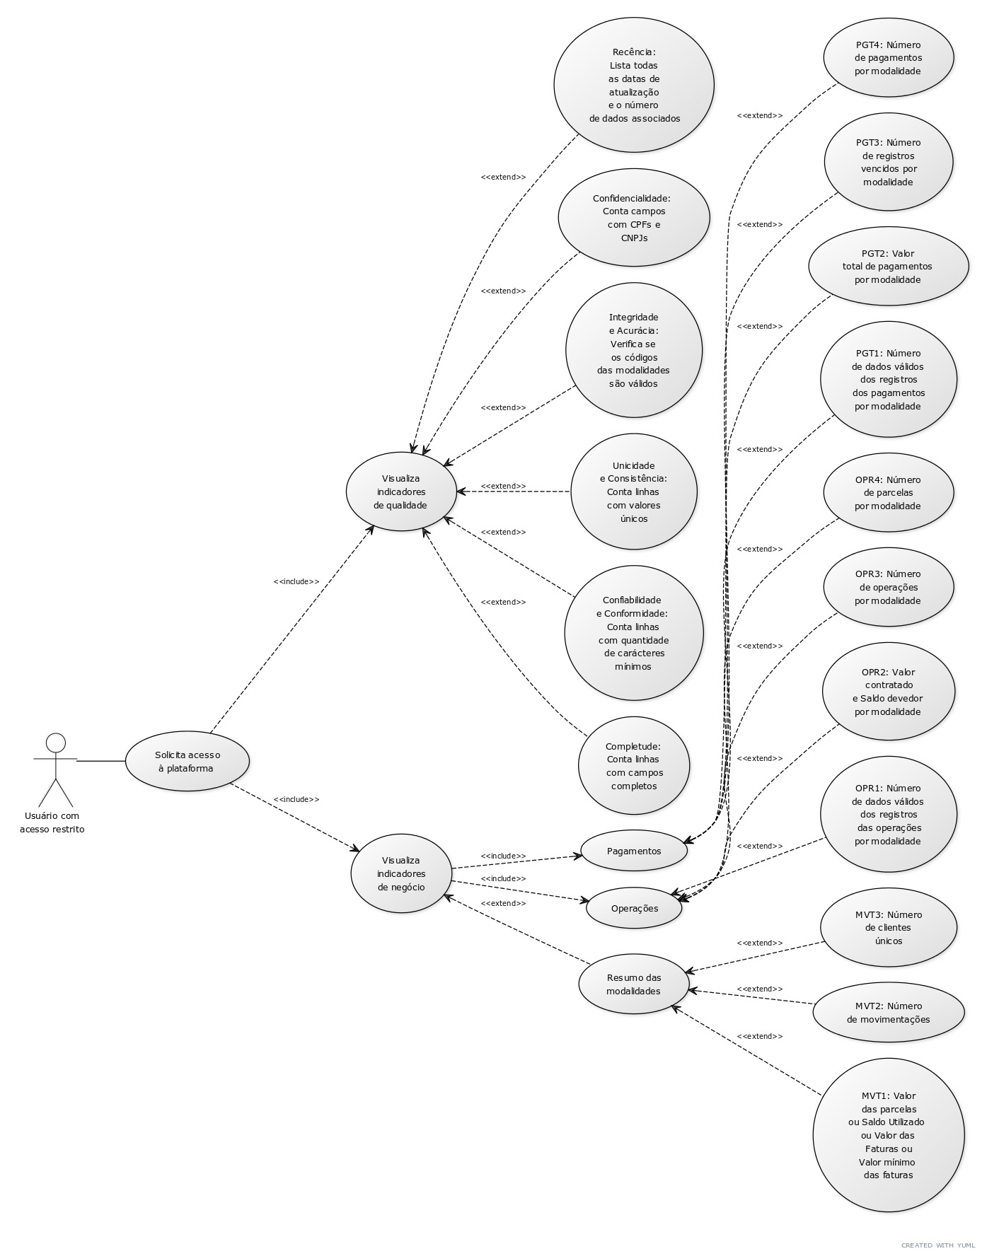Para esse projeto foram previstos vários cenários que são apresentados nos Diagramas de Casos de Uso a seguir, separados por Administrador e Usuário com Acesso Restrito:

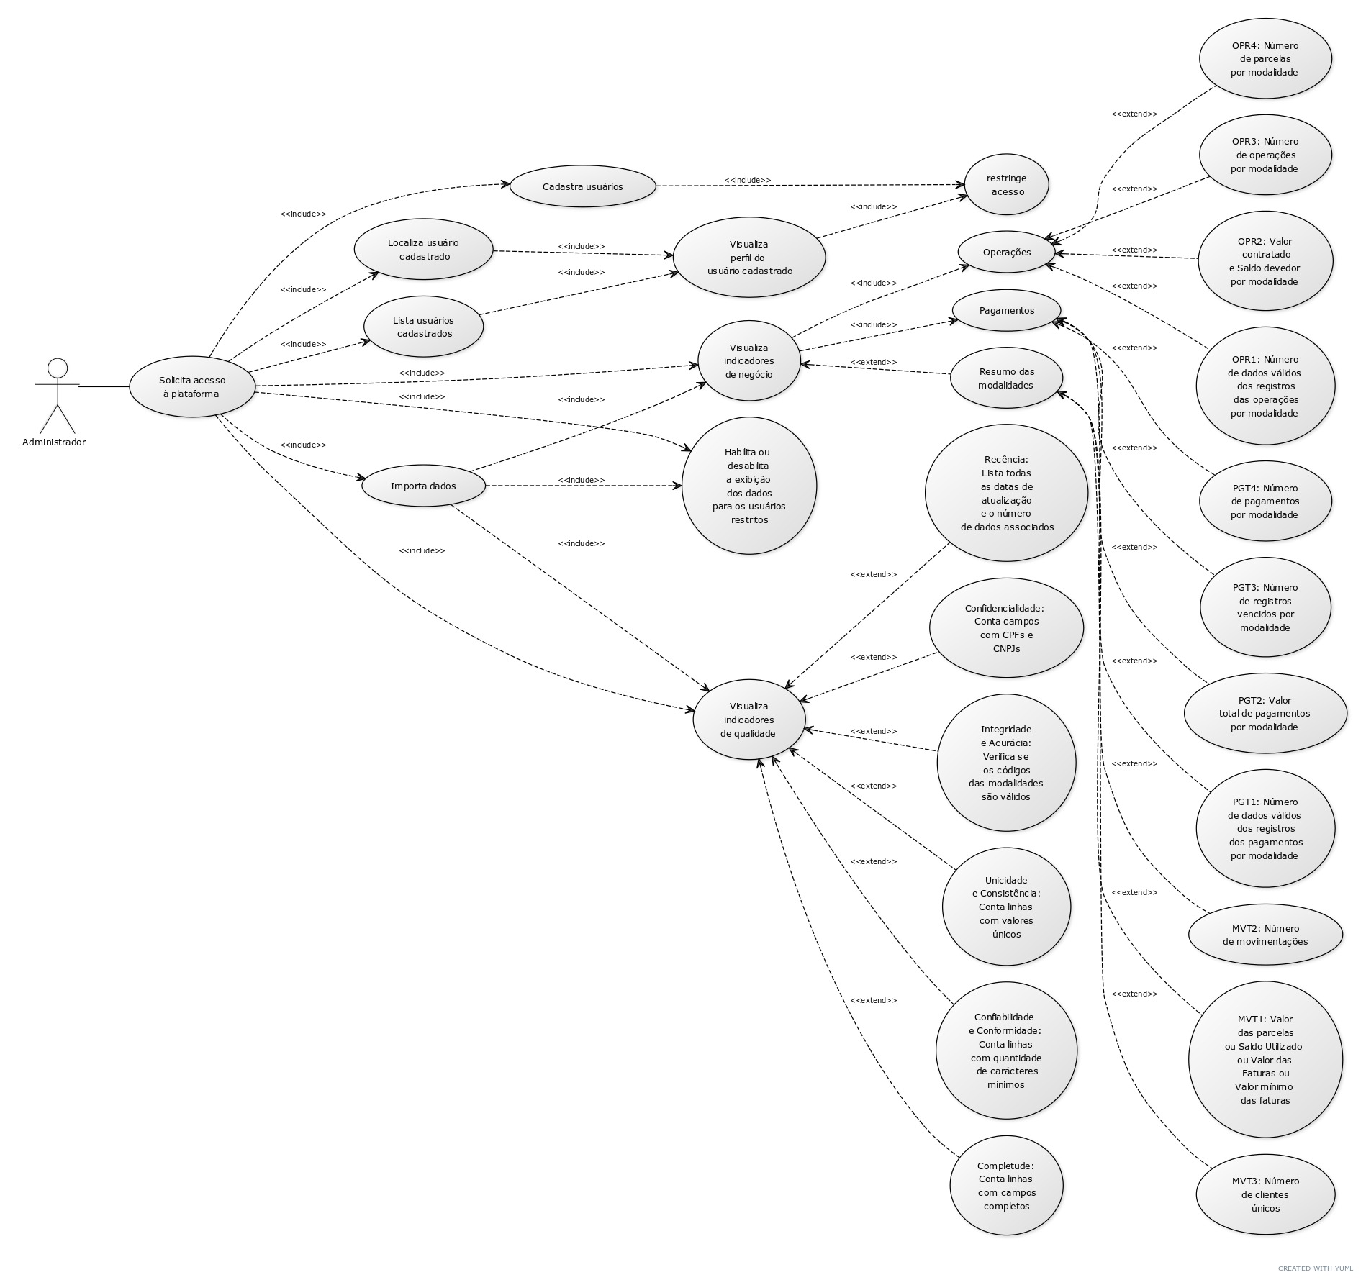

**Arquitetura de Software**

O modelo de arquitetura de software poderá ser alterado conforme as necessidades do projeto, mas a princípio será utilizado o modelo MVC, trabalhando com a linguagem Python nos tratamentos de dados, e a linguagem HTML com framework Boostrap na interface. A escolha do framework Bootstrap, deve-se ao fato desse permitir a construção de uma interface responsiva que pode se adaptar automática a diferentes tipos de suporte.